Consignes particulières
Mise en sécurité de l'installation - Entrepôt

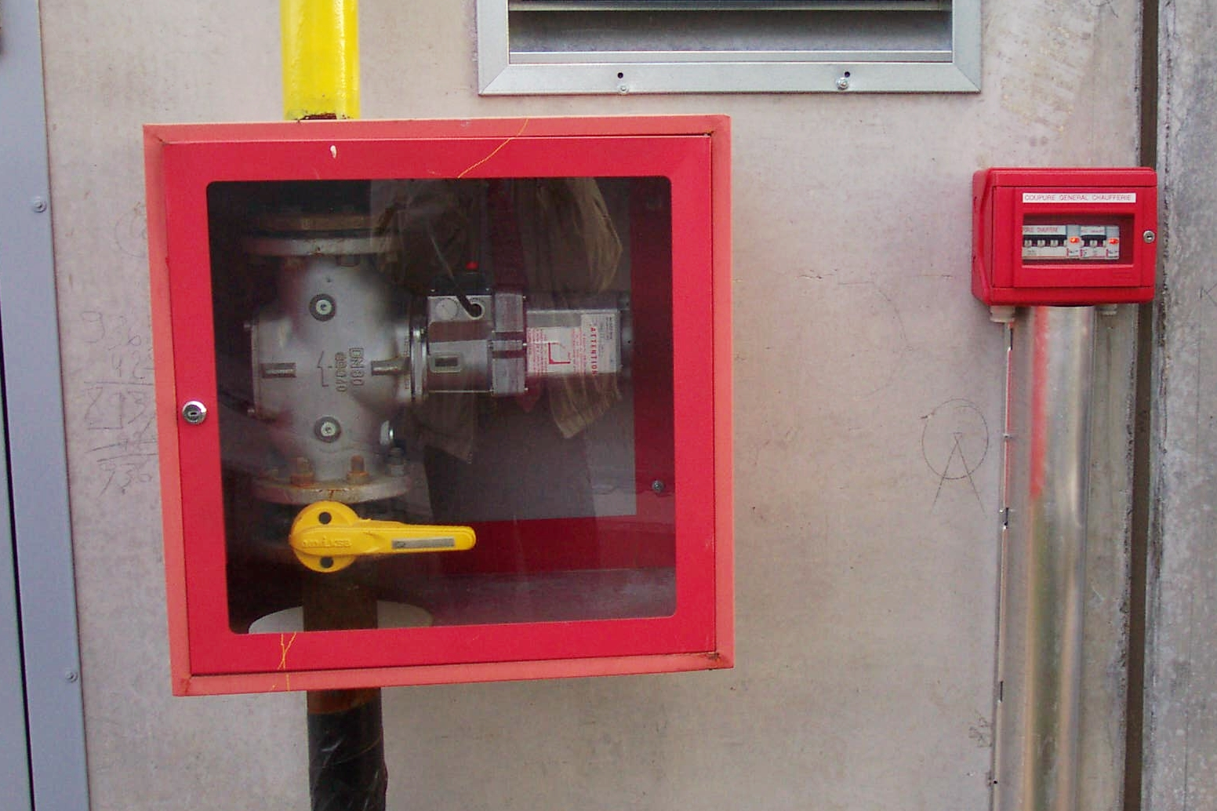
- Mise en sécurité de la chaufferie
Dés le début du sinistre, il y a lieu :
- De couper l’alimentation gaz de la chaufferie.
- De couper l’alimentation électrique de la chaufferie.
Ces dispositifs de coupure sont situés à l’entrée extérieure de la chaufferie.
- Coupure de l’électricité
La coupure de l’électricité se fait au niveau des armoires accessibles dans chaque cellule et au niveau du tableau TGBT.
- Fermeture des porte coupe-feu
La fermeture des portes coupe-feu peut être commandée par action sur les déclencheurs manuels situés à proximité des portes coupe-feu.
- Mise en œuvre de la rétention des eaux d’incendie
Les eaux d’extinction d’un incendie sont susceptibles d’être pollués par les produits présents et les produits de décomposition et il y a lieu de s’assurer de leur compatibilité avec le milieu naturel avant de décider d’un éventuel rejet ou de la nécessité d’un traitement spécifique.

Sur le site, la rétention des eaux d’incendie est assurée par une vanne manuelle/vanne automatique/arrêt des pompes de relevage. Celle-ci est située….

Dans le cas d’une vanne automatique :
- Les boutons de commande de la vanne sont situés…Error: Reference source not found.
- Une commande manuelle est également disponible.

Dans le cas d’une vanne manuelleError: Reference source not found :
- La clef de commande de la vanne est située à l’intérieur du regard localisé ci-dessus, sous le tampon en fonte.
Le pied de biche nécessaire pour ouvrir le tampon du regard est situé…Error: Reference source not found.
- Pour manœuvrer la vanne, introduire la clef dans l’orifice prévu et tourner de 3 tours dans le sens des aiguilles d’une montreError: Reference source not found.
Dans le cas d’une pompe de relevageError: Reference source not found :
- Les boutons de commande de la pompe sont situés…Error: Reference source not found.

Supprimer la mention la mention inutile
A compléter selon la situation sur site
Paragraphe à supprimer si inutile
A adapter selon la situation sur site

